ІНТЕЛЕКТУАЛЬНА СИСТЕМА РОЗПІЗНАВАННЯ СОРТІВ ГОРІХІВ ДЛЯ ПІДВИЩЕННЯ БЕЗПЕКИ ХАРЧОВИХ ПРОДУКТІВ

INTELLIGENT SYSTEM FOR NUT TYPE RECOGNITION TO ENHANCE FOOD SAFETY
Науковий керівник: к.т.н., доцент кафедри штучного інтелекту та аналізу даних
Людмила Фонар
Здобувач першого (бакалаврського) рівня вищої освіти Костянтин Афанасенко

Scientific supervisor: Ph.D, assistant professor Department of Artificial
Intelligence and Data Analysis

Liudmyla Fonar

Candidate of the first (bachelor's) degree Kostiantyn Afanasenko

Анотація. У роботі розглядається проблема безпеки харчових продуктів у контексті поширення алергій на горіхи. З метою зниження ризику алергічних реакцій запропоновано використання інтелектуальної системи для автоматичного розпізнавання сортів горіхів за допомогою комп’ютерного зору та машинного навчання. Наведено етапи побудови моделі, підбір та анотація навчальної вибірки. Обґрунтовано доцільність використання такого підходу в закладах освіти та побуті. Робота пов’язана з цілями сталого розвитку ООН, зокрема у сферах здоров’я, інновацій та відповідального споживання.
Ключові слова: харчові алергени, горіхи, машинне навчання, комп’ютерний зір, безпека продуктів, автоматичне розпізнавання, сталий розвиток.
Abstract. The paper addresses the issue of food safety in the context of the growing prevalence of nut allergies. To reduce the risk of allergic reactions, the use of an intelligent system for automatic recognition of nut types based on computer vision and machine learning is proposed. The stages of model development, dataset selection, and annotation are described. The feasibility of using such an approach in educational institutions and everyday life is substantiated. The work is aligned with the UN Sustainable Development Goals, particularly in the areas of health, innovation, and responsible consumption.
Keywords: food allergens, nuts, machine learning, computer vision, food safety, automatic recognition, sustainable development.
Вступ. Питання безпеки споживання продуктів у харчовій промисловості є критичним через зростання поширеності харчових алергій та пов'язаних з ними ризиків для здоров'я споживачів. Харчові алергії становлять серйозну загрозу для здоров'я, оскільки навіть незначні кількості алергенів можуть викликати тяжкі реакції. Всесвітня алергологічна організація (WAO) підрахувала, що 220-250 мільйонів людей будуть жити з харчовою алергією, виходячи з повідомленої поширеності 5-8% у дітей і 1-2% у дорослих [1]. Останні дослідження зосереджені на розробці ефективних методів контролю алергенів у харчовій промисловості. Зокрема, вивчаються методи обробки продуктів, які можуть зменшити або збільшити алергічну реакцію, постійно розробляються нові аналітичні методи для виявлення алергенів у харчових продуктах, що дозволяє більш точно контролювати їх присутність.
Горіхи часто мають схожий розмір, форму та колір, особливо в обробленому вигляді. Тому їх складно точно сортувати вручну. Штучний інтелект здатен вловлювати мікрорізниці, які важко помітити людині. У дітей, особливо дошкільного та молодшого шкільного віку, є низка об’єктивних причин, чому вони не здатні самостійно розпізнати або уникнути небезпечних для них продуктів. Діти часто не до кінця розуміють, що певний продукт може бути шкідливим саме для них. Навіть якщо їм розповіли про алергію, вони можуть не запам’ятати назви інгредієнтів або не пов’язати їжу з потенційною загрозою. У школах і садках не завжди є достатня підготовка персоналу щодо алергенів. Також бувають ситуації, коли дітям приносять домашні частування або обмінюються солодощами — і контроль дорослих мінімальний. Ці обставини свідчать про актуальну потребу у впровадженні технологічних інструментів, здатних заздалегідь ідентифікувати потенційні алергени — ще до того, як продукт буде спожитий. Зокрема, рішення на основі розпізнавання складу чи зовнішнього вигляду продуктів можуть стати ефективним засобом підвищення безпеки як у навчальних закладах, так і в домашніх умовах.
Розроблення додатків для розпізнавання алергенів поєднується з цілями сталого розвитку ООН [2], зокрема:
- ціль 3 (забезпечення здорового способу життя та сприяння благополуччю для всіх у будь-якому віці) – шляхом зменшення ризику алергічних реакцій через точну ідентифікацію горіхів, система безпосередньо сприяє покращенню здоров’я споживачів;
- ціль 9 (створення стійкої інфраструктури, сприяння всеохоплюючій і сталій індустріалізації та інноваціям) – використання технологій комп’ютерного зору та машинного навчання в харчовій галузі сприяє інноваційному розвитку виробництва;
- ціль 12 (забезпечення переходу до раціональних моделей споживання і виробництва) – автоматизація сортування допомагає знизити кількість помилок, а отже, і обсяг харчових відходів через відкликання продукції, що сприяє більш ефективному використанню ресурсів.
Мета дослідження – обґрунтувати застосування інтелектуальної системи для автоматичного розпізнавання сортів горіхів з метою зниження ризику харчових алергічних реакцій, підвищення рівня безпеки продуктів харчування та сприяння сталому розвитку у сфері харчової промисловості.
Основний матеріал. Дослідження передбачає аналіз проблем безпеки харчових продуктів, пов’язаних із алергенами, зокрема горіхами; вивчення можливостей використання технологій комп’ютерного зору та машинного навчання для автоматичного розпізнавання сортів горіхів; створення та навчання моделі штучного інтелекту; а також оцінку ефективності такого підходу для зниження ризику алергічних реакцій у споживачів, особливо серед дітей. Створення якісної навчальної вибірки є одним із ключових етапів у процесі побудови моделі машинного навчання, орієнтованої на класифікацію об'єктів — у цьому випадку, сортів горіхів. Правильно сформована вибірка безпосередньо впливає на точність, узагальнювальну здатність та надійність роботи моделі машинного навчання [3, 4]. Зображення для навчальної та тестової вибірки можна взяти на безкоштовному сервісі Kaggle [5], де є різні типи фруктів і горіхів.
Приклади фрагментів навчальної вибірки представлені на рис. 1:

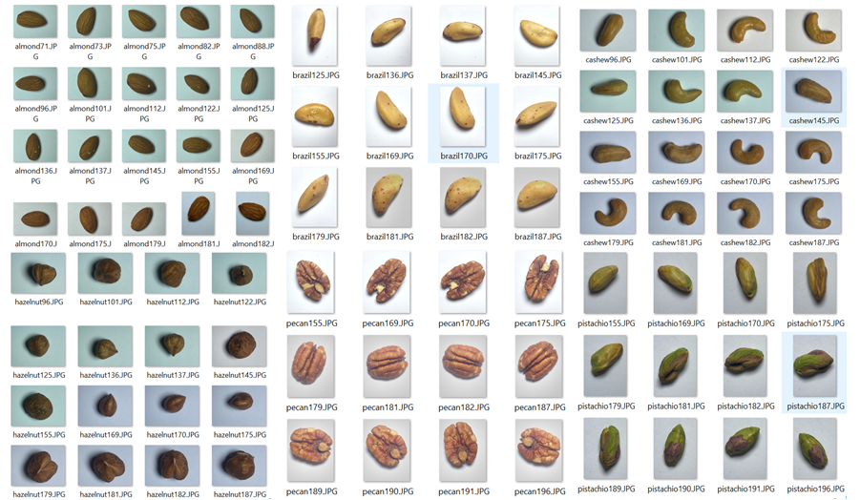
Рисунок 1 – Приклади фрагментів навчальної вибірки сортів горіхів

Процес починається з чіткого визначення класів, що підлягають розпізнаванню. Для вирішення поставленого завдання виділяються окремі категорії (класи) горіхів, зокрема: мигдаль, фундук, кеш’ю, волоський горіх, арахіс тощо. Кожен клас має бути представлений достатньою кількістю зображень, щоб забезпечити баланс даних та уникнути упередженості моделі.
Зображення для навчальної вибірки збираються з різноманітних джерел: відкритих онлайн-ресурсів, власноруч зроблених фотографій, а також шляхом краудсорсингового збору. Важливою умовою є наявність високої різноманітності даних — зображення мають відрізнятися за фоном, кутом зйомки, освітленням, кількістю об’єктів у кадрі, станом (цілі чи подрібнені горіхи), що дозволяє моделі ефективно узагальнювати нові ситуації в реальному середовищі.
Усі зображення проходять процес анотації — кожному з них присвоюється правильна мітка класу. Мережа навчається на великій кількості зображень різних видів горіхів і вчиться розпізнавати важливі ознаки, такі як форма, текстура, колір та інші характеристики, що дозволяють відрізняти один вид горіха від іншого. Після навчання мережу тестують на нових, невідомих їй зображеннях. Це дозволяє оцінити точність моделі і виявити її здатність правильно класифікувати нові зображення, яких вона не бачила під час навчання.
Коли користувач застосовує додаток або пристрій для розпізнавання горіхів, система за допомогою камери сканує об'єкт і аналізує його зображення в реальному часі. Отримане зображення передається до моделі, яка порівнює його з уже навченими прикладами і надає результат (наприклад, «волоський горіх»).
Висновки.
- У роботі представлено підхід до підвищення безпеки харчових продуктів шляхом використання інтелектуальної системи для автоматичного розпізнавання сортів горіхів. Така система може стати ефективним інструментом для зниження ризику харчових алергічних реакцій, особливо серед дітей, які не завжди здатні самостійно ідентифікувати небезпечні продукти.
- Застосування технологій комп’ютерного зору та машинного навчання дозволяє точно класифікувати різні види горіхів за їх зовнішніми характеристиками. Це, своєю чергою, сприяє підвищенню рівня контролю за алергенами у продуктах харчування як у побуті, так і в закладах освіти.
- Розроблений підхід відповідає цілям сталого розвитку, зокрема щодо забезпечення здоров’я, впровадження інновацій та зменшення харчових втрат. Надалі планується вдосконалення моделі, розширення бази зображень та інтеграція системи в мобільні або вбудовані пристрої для широкого використання.

Список використаних джерел.
- Lee, N. A., Lopata, A. L., & Colgrave, M. L. (2023). Analytical methods for allergen control in food processing. Foods, 12(7), Article 1439. https://doi.org/10.3390/foods12071439
- Про Цілі сталого розвитку України на період до 2030 р. Указ Президента України від 30 вересня 2019 року № 722/2019. URL: https://zakon.rada.gov.ua/laws/show/722/2019 (дата звернення 11.04.2025).
- Kotul O. Y. Analysis of methods for image recognition and image synthesis for expanding the training sample. Connectivity. 2024. Т. 168, № 2. URL: https://doi.org/10.31673/2412-9070.2024.022729 (дата звернення: 11.04.2025).
- Кравченко С. Методи класифікації машинного навчання з використанням бібліотеки scikit-learn / С.Кравченко, Є.Гришкун, О.Власенко URL: https://doi.org/10.32838/TNU-2663-5941/2020.3-1/19 (дата звернення: 11.04.2025).
- Kaggle URL: https://www.kaggle.com/ (дата звернення 11.04.2025).

